**18° Rally Matematico Transalpino, prova finale**

**Numero e titolo: Categorie: Ambito*: Origine:**

1. Il codice del palazzo 3 4 Ar Co UD

2. I sette nani si pesano 3 4 Ar fj

3. Una partita a dadi 3 4 Ar Lo UD

4. Formiche sulla rete 3 4 5 Geo RZ

5. Che bella bandiera 3 4 5 Geo SI

6. Labirinto aritmetico 4 5 6 Ar Geo SI

7. Da 0 a 700 5 6 Ar MI

8. La faccia nascosta del cubo 5 6 Geo Lo FC

9. Triangoli di gettoni 5 6 7 Ar F FC

10. Finale del 18° RMT 5 6 7 8 Ar Geo SI

11. Il pacco di caramelle 6 7 8 Ar Alg Lo BB

12. Sport diversi 6 7 8 Lo SI

13. Andiamo al supermercato 7 8 9 10 Ar Lo Mes TI

14. Un bel manifesto 7 8 9 10 Ar Geo Mes CA+PR

15. Triangolo celebre 7 8 9 10 Ar F fj

16. Il tappeto di carte 8 9 10 Ar Geo LU+fj

17. Tic tac 9 10 Ar gpp

18. La vacanza 9 10 Ar Mes LO

19. Spirali 9 10 Ar Alg Mes F SI

* Ar: Aritmetica Alg: Algebra Geo: geometria Lo: logica

Co: combinatoria Mes: misure F: funzioni

I problemi del RMT sono protetti da diritti di autore.

Per un'utilizzazione in classe deve essere indicata la provenienza del problema inserendo la dicitura "©ARMT".

Per un'utilizzazione commerciale, ci si può mettere in contatto con i coordinatori internazionali attraverso il sito Internet dell'associazione del Rally Matematico Transalpino ([www.math-armt.org](http://www.math-armt.org)).

**1. Il CODICE DEL PALAZZO** (Cat. 3, 4)

Ecco la tastiera che si trova all’entrata di un palazzo:

Componendo un codice si può aprire la porta d’ingresso. Il codice deve essere composto da due lettere diverse. Per esempio, con le lettere B e F si possono formare due codici diversi: BF e FB. Invece BB non è un codice che apre la porta.

In questo palazzo ci sono 35 appartamenti. I proprietari vorrebbero avere, ciascuno, un codice diverso.

Sarà possibile avere 35 codici diversi, di due lettere, per aprire la porta d’ingresso?

Spiegate perché è possibile o perché non è possibile.

ANALISI A PRIORI

Ambito concettuale

Aritmetica: moltiplicazione

Logica e combinatoria

Analisi del compito

**-** Capire come sono costruiti i codici: due lettere con la seconda lettera diversa dalla prima. Escludere così i codici con ripetizioni come AA, e capire che AB è un codice diverso da BA.

- Organizzare la ricerca di tutti i codici diversi, per essere certi di averli trovati tutti, senza ripetizioni:

- elenco casuale di codici poi ricerca d’eventuali duplicati o codici mancanti;

- elenco ordinato, con, eventualmente, l’utilizzo di strumenti di rappresentazione come tabelle, alberi, o altri tipi di diagrammi.

Oppure: utilizzo di un ragionamento di tipo combinatorio, per esempio:

- ci sono 6 scelte per la prima lettera e, per ogni scelta della prima lettera, ne rimangono 5 per la seconda e

ciò conduce a 6  5 = 30 codici diversi;

- ci sono 36 combinazioni possibili, (6 x 6 = 36), ma bisogna eliminare le 6 combinazioni con ripetizione di lettere e ci sono quindi 30 codici (36 – 6 = 30)

Concludere che i 30 codici possibili di due lettere non sono sufficienti per i 35 appartamenti e rispondere “no” alla domanda.

Attribuzione dei punteggi

4 Risposta corretta “No” con una spiegazione in cui le 30 possibilità sono “giustificate” da una lista (organizzata o no) o dalla moltiplicazione 5  6 o dal calcolo 66 – 6

3 Risposta “No” individuando un numero di codici da 27 a 33, con una lista in cui ci sono dimenticanze o ripetizioni

oppure risposta “No” con evocazione di 30 possibilità, ma senza altra spiegazione

2 Risposta “No”, individuando un numero di codici da 27 a 33 (diverso da 30), ma senza spiegazione né lista

oppure risposta “Sì” con la spiegazione che ci sono 36 possibilità (compresi i casi in cui le lettere sono ripetute) con spiegazione

1 Risposta “No” senza alcuna spiegazione,

oppure inventari incompleti da 20 a 26, o da 34 a 40 codici

0 Incomprensione del problema o risposta “sì” senza spiegazione o inventari molto incompleti

Livello: 3, 4

Origine: Udine

**2. I SETTE NANI SI PESANO** (Cat. 3, 4)

Biancaneve ha regalato una bilancia ai sette nani.

Essi salgono uno dopo l’altro sulla bilancia e scrivono i loro pesi su un foglio di carta che danno a Biancaneve, senza mettere i loro nomi:

22 chili 14 chili 16 chili 11 chili 17 chili 24 chili 19 chili

Poi, per gioco, salgono a coppie sulla bilancia tranne Brontolo che non vuole giocare.

Quindi dicono a Biancaneve che:

Pisolo e Dotto erano insieme sulla bilancia

Mammolo e Gongolo erano insieme sulla bilancia

Eolo e Cucciolo erano insieme sulla bilancia

e aggiungono con sorpresa che la bilancia indicava ogni volta lo stesso peso.

Biancaneve esclama:

“Non ditemi più niente, adesso so qual è il peso di Brontolo”.

Qual è il peso di Brontolo?

Spiegate come avete fatto a trovarlo.

ANALISI A PRIORI

Ambito concettuale

Aritmetica: addizione

Analisi del compito

- Appropriazione del problema: riconoscere che sono dati i sette pesi e che la bilancia indica la somma dei pesi dei due nani che vi salgono insieme.

- Capire che bisogna trovare, tra i sette numeri corrispondenti ai sette pesi, tre coppie aventi la stessa somma.

- Addizionare a gruppi di due i numeri dati per trovare tre somme uguali. Questa ricerca può essere organizzata in un modo più o meno efficace: partendo da una somma di due numeri, vedere se si ritrova la stessa con due degli altri cinque numeri (si può procedere per tentativi liberi o in modo più organizzato, per esempio ordinando prima i sette numeri e cominciando a sommare il più grande e il più piccolo e, dopo aver escluso 24+11 e 24+14, trovare 22+11=33 che dà la somma giusta); si può anche considerare una “tabellina di addizione” dei sette numeri e trovare tra i 21 risultati della tabellina [(7 x 6)  : 2] quello che si ritrova tre volte.

Quando è stato scoperto che 33 = 11 + 22 = 16 + 17 = 14 + 19, il « 24 » sta da solo. Dedurne che questo è il peso di Brontolo.

Oppure (soluzione poco probabile a questo livello): aggiungere tutti i pesi (risultato 123 chili), notare che questo numero è divisibile per 3 e che, togliendo da questo totale il peso di Brontolo, bisogna ottenere un risultato che sia ancora divisibile per 3, e questo avviene soltanto per il numero 24.

Attribuzione dei punteggi

4 Risposta corretta (Brontolo pesa 24 chili, oppure 24 chili) con una spiegazione che mostri le tre somme uguali, composta da sei termini, e il numero isolato

3 Risposta corretta (Brontolo pesa 24 chili, oppure 24 chili) con una spiegazione incompleta o poco chiara

2 Risposta corretta senza alcuna spiegazione

1 Inizio di ricerca: sono state trovate due coppie aventi la stessa somma (per esempio 17 + 19 = 22 + 14 = 36)

0 Incomprensione del problema

Livello: 3, 4

Origine: fj

**3. UNA PARTITA A DADI** (Cat. 3, 4)

Alberto e Monica hanno due dadi, con 1, 2, 3, 4, 5 e 6 punti sulle facce.

Inventano un gioco che si svolge in dieci tappe.

A turno ciascun giocatore, uno dopo l’altro:

- lancia i due dadi,

- addiziona i numeri dei punti indicati sui due dadi,

- aggiunge questo risultato ai punti ottenuti nelle tappe precedenti.

Vince chi riesce ad ottenere il punteggio maggiore al termine del gioco.

Dopo dieci lanci Alberto ha finito di giocare e ha ottenuto 52 punti.

Dopo nove lanci Monica ha già totalizzato 43 punti. Lancia i dadi per l’ultima volta, ma un dado cade e va sotto l’armadio dove non lo si può vedere.

Alberto guarda il dado che è sul tavolo e dice: “Non hai vinto!”

Quanti punti può aver visto Alberto sul dado che è sul tavolo per essere sicuro che Monica non abbia vinto?

Spiegate la vostra risposta.

ANALISI A PRIORI

Ambito concettuale

Aritmetica: addizioni e sottrazioni

Logica: deduzione

Analisi del compito

- Comprendere che in ogni lancio si devono sommare i punti ottenuti con i due dadi.

- Rendersi conto che Monica, prima di lanciare i dadi per l’ultima volta, ha totalizzato 9 (52 − 43 = 9) punti in meno di Alberto che ha già terminato i lanci.

- Capire che, per vincere, Monica deve quindi ottenere con l’ultimo lancio un punteggio maggiore o uguale a 10 (se ottiene 9 punti il gioco terminerà in pareggio e quindi Monica non avrà vinto).

- Elencare tutti i casi possibili che portano alla non vittoria di Monica a partire dai punti del dado visibile (per un totale di meno di 10 punti sui due dadi) o alla sua vittoria (per un totale di 10, 11 o 12 punti sui due dadi):

se è 6, Monica non vince se il dado invisibile mostra 3, 2 o 1, ma vince se mostra 4, 5 o 6

se è 5, Monica non vince se il dado invisibile mostra 4, 3, 2 o 1, ma vince se mostra 5 o 6

se è 4, Monica non vince se il dado invisibile mostra 5, 4, 3, 2 o 1, ma vince se mostra 6

se è 3, 2, o 1, Monica non può vincere la partita, perché al massimo può aver totalizzato 9 punti.

Quindi dedurre che Alberto ha visto 1 , 2 o 3 sul dado visibile.

Oppure ragionamenti del tipo precedente con l’elenco di tutte le diverse somme che è possibile ottenere con due dadi (da 2 a 12) eliminando quelle maggiori o uguali a dieci.

Attribuzione dei punteggi

4 Le tre possibilità (1, 2 o 3) con spiegazioni chiare (il punteggio di almeno 10 punti e l’elenco delle possibilità che non permettono di raggiungere tale punteggio)

3 Le tre possibilità (1, 2 o 3) con spiegazioni incomplete o poco chiare

2 Le tre possibilità (1, 2 o 3) senza alcuna spiegazione

oppure risposta 1 o 2 con spiegazioni che mostrano una confusione tra vincita e parità

1 Inizio di ragionamento dove si vede che Monica deve fare almeno 10 punti per vincere o al massimo 9 punti per perdere

0 Incomprensione del problema

Livello: 3, 4

Origine: Udine

**4. FORMICHE NELLA RETE** (Cat. 3, 4, 5)

Alice (A) e Beatrice (B) sono due formiche che abitano ciascuna su un nodo di una rete.

Un giorno Alice va da Beatrice camminando lungo le corde della rete e passa per sette nodi senza contare il nodo di partenza e quello di arrivo, come indicato nella figura:

Beatrice dice ad Alice: “Tu non hai scelto il percorso più corto!”.

Alice risponde: “Lunedì, verrò seguendo un percorso che passa per il minor numero possibile di nodi”.

Allora Beatrice lancia una sfida: “Sarebbe bello che la settimana prossima tu potessi venire da me scegliendo ogni giorno un percorso diverso e passando per il minor numero possibile di nodi”.

Alice potrà scegliere per ognuno dei sette giorni della settimana un percorso diverso, in modo che ciascuno dei percorsi passi per il minor numero possibile di nodi?

Spiegate la vostra risposta.

*Per spiegare la vostra risposta disegnate su queste reti i percorsi di Alice che passano per il minor numero possibile di nodi:*

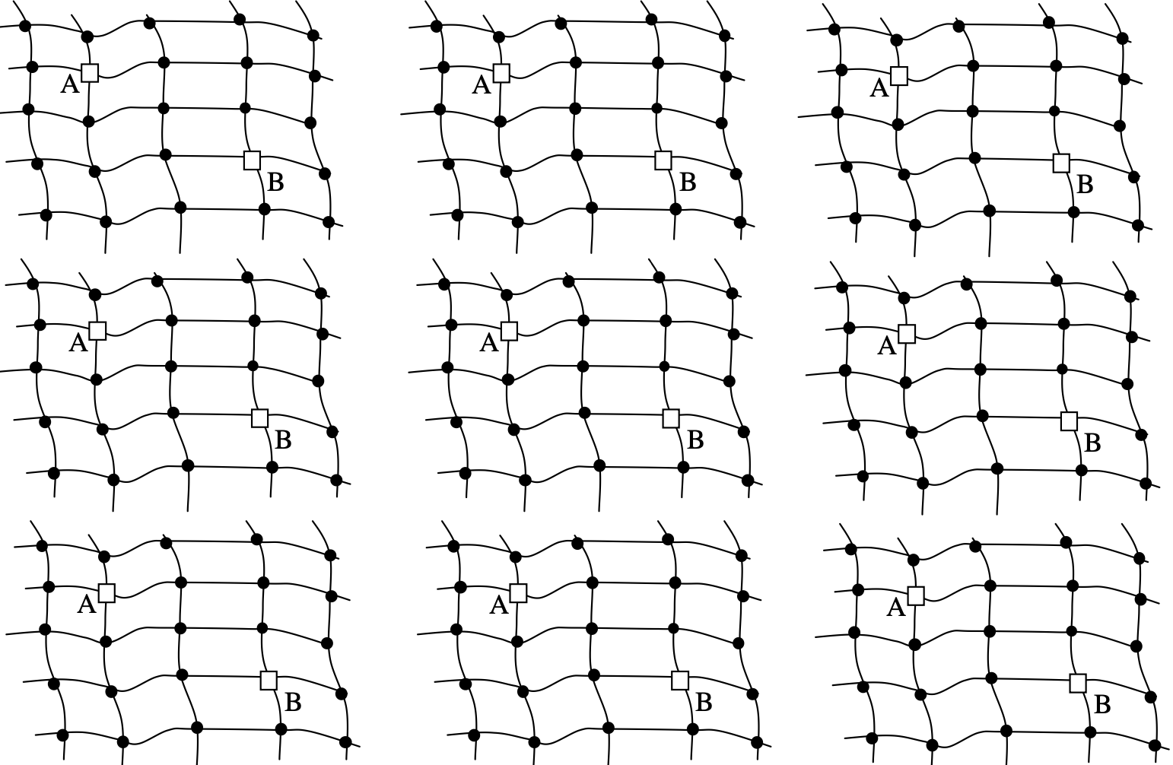

analisi a priori

Ambito concettuale

Geometria: ricerca di percorsi diversi e ottimali

Analisi del compito

- Capire le regole di spostamento tra A e B, e il conteggio dei nodi osservando l’esempio.

- Capire che per effettuare un percorso passante per il minor numero possibile di nodi, occorre passare da A a B nel modo più «diretto» possibile, sia spostandosi verso destra che verso il basso, e dedurne che il numero minimo di nodi intermedi è 3 (o 5 se si contano i nodi di partenza e di arrivo), e che tutti questi cammini non devono fare “giri inutili” andando verso l’alto o verso sinistra.

- Cercare altri cammini possibili verificando via via che siano tra i più corti (3 nodi) e che non siano ancora stati contati (eliminare i doppioni).

Oppure impostare la ricerca scegliendo un criterio di spostamento, per esempio prima di tutto i cammini differenti cominciando a spostarsi su un nodo verso destra, poi due nodi verso destra, poi un nodo verso il basso, poi due nodi verso il basso.

- Constatare che non ci sono che sei percorsi possibili e che quindi non basteranno per una settimana.

- Rispondere “no” alla domanda e, per spiegare la risposta, disegnare i sei cammini possibili sulle reti predisposte:

➔➔⬇⬇ ; ➔⬇➔⬇ ; ➔⬇⬇➔ ; ⬇⬇➔➔ ; ⬇➔⬇➔ ; ⬇➔➔⬇.

Attribuzione dei punteggi

4 Risposta corretta “no, perché ci sono solo 6 percorsi diversi” con disegno chiaro dei sei diversi percorsi con 3 nodi

3 Risposta corretta “no, perché ci sono solo 6 percorsi diversi (di tre nodi)”, ma senza disegni dei percorsi

2 Risposta corretta “no” con 4 o 5 percorsi diversi corretti con 3 nodi e nessun percorso errato

oppure risposta “sì” con 7 o 8 percorsi fra cui al più due errati (più di tre nodi o percorsi ripetuti)

1 Scoperta di 2 o 3 percorsi diversi corretti con 3 nodi (e non più di due percorsi errati)

o risposta “no” senza disegno, né spiegazione, né commenti

0 Incomprensione del problema

Livello: 3, 4, 5

Origine: Rozzano

**5. CHE BELLA BANDIERA!** (Cat. 3, 4, 5)

Le bandiere di Transalpinia hanno tutte la stessa forma e gli stessi colori. Sono divise in dieci triangoli uguali disposti come su questo disegno:

Le bandiere sono tutte formate da due tipi di pezzi di tessuto, cuciti insieme:

|  |  |
| --- | --- |
| pezzi gialli, di questa forma, composti da tre triangoli | pezzi rossi, di questa forma, composti da due triangoli |
|  |  |

Ci sono diversi modi per riunire questi pezzi e farne una bandiera, senza sovrapporli e senza lasciare spazi vuoti.

Ciascuna delle sette grandi città di Transalpinia vorrebbe avere una bandiera diversa da quelle delle altre sei città. È possibile fabbricare sette bandiere tutte diverse tra loro?

Spiegate la vostra risposta.

*Per spiegare la vostra risposta, colorate su questi disegni le bandiere che avete trovato:*

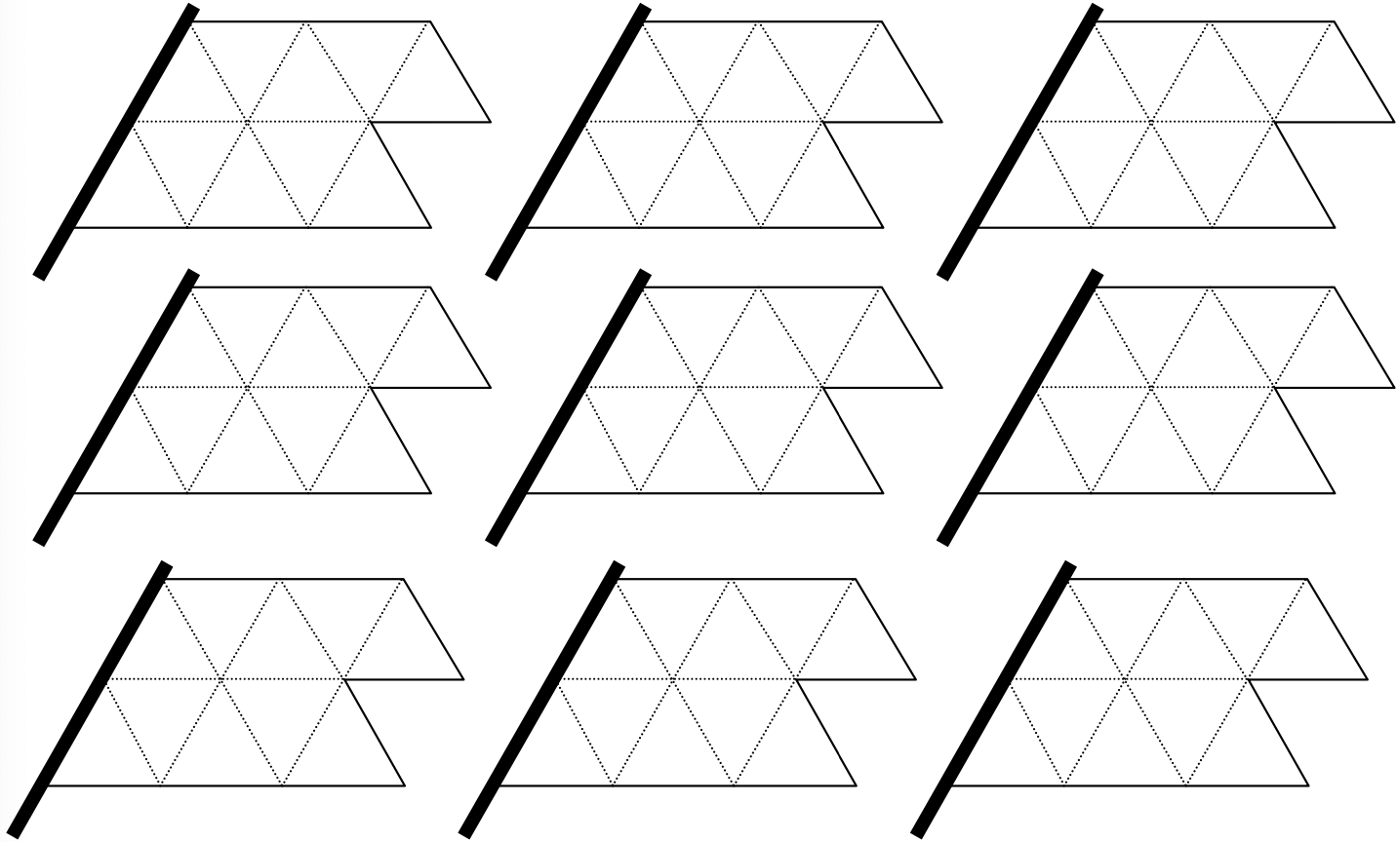

analisi a priori

Ambito concettuale

Geometria: riconoscimento di forme e pavimentazione

Analisi del compito

- Capire che si deve pavimentare la forma dei dieci triangoli con pezzi da 2 e 3 triangoli.

- Capire che si può eliminare il caso di tre pezzi da 3 triangoli, perché resterebbe solo un triangolo, poi eliminare il caso di un pezzo da 3 triangoli perché resterebbero sette triangoli, eliminare ancora il caso senza pezzi da 3 triangoli, dato che la forma della bandiera esclude la pavimentazione con cinque pezzi da 2 triangoli.

- Costatare che l’unica ripartizione possibile è quella con due pezzi da 3 triangoli e due pezzi da 2 triangoli.

- Provare a mettere a posto i quattro pezzi, in modo più o meno organizzato o per ritaglio e scoprire le sei disposizioni possibili:

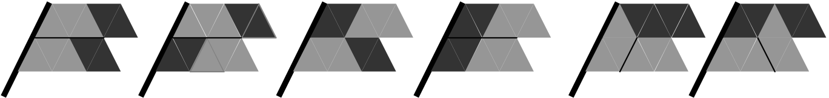

- Concludere che le sette città non possono avere ciascuna una diversa bandiera e rispondere “no” alla domanda, disegnando le sei disposizioni.

Attribuzione dei punteggi

4 Risposta corretta: “no”, con disegno delle sei bandiere diverse

3 Risposta incompleta: “no”, con disegno di 4 o 5 bandiere diverse

oppure risposta “sì” con disegno di 7 bandiere, le sei corrette e una ripetuta

oppure risposta “no” con disegno di 5 o 6 bandiere, ma con una ripetizione di bandiere uguali

2 Risposta incompleta: “no”, con disegno di 2 o 3 bandiere diverse

oppure risposta “sì” con disegno di più di 7 bandiere, le sei corrette ed altre ripetute

oppure risposta “no” con disegno di 4 bandiere, ma con una ripetizione di bandiere uguali

1 Una bandiera corretta (con eventualmente altre bandiere approssimative, ma rispettanti le forme utilizzabili)

0 Incomprensione del problema.

Livello: 3, 4, 5

Origine: Siena

**6. LABIRINTO ARITMETICO** (Cat. 4, 5, 6)

|  |  |  |  |  |  |  |  |  |  |  |  |  |  |  |  |  |  |  |  |  |  |  |  |  |  |  |  |  |  |  |  |
| --- | --- | --- | --- | --- | --- | --- | --- | --- | --- | --- | --- | --- | --- | --- | --- | --- | --- | --- | --- | --- | --- | --- | --- | --- | --- | --- | --- | --- | --- | --- | --- |
| In questo labirinto si entra da una casella in grigio chiaro (sul bordo) e si esce dalla casella 30.  Si passa da una casella ad una casella vicina (che tocca quella dove ci si trova con un lato o con un vertice) rispettando una o l’altra delle due regole seguenti:  regola 1: il numero della casella vicina sulla quale si vuole andare vale 6 di più del numero della casella dove ci si trova  regola 2: il numero della casella vicina sulla quale si vuole andare vale 4 di meno del numero della casella dove ci si trova. | |  |  |  |  |  | | --- | --- | --- | --- | --- | | 1 | 2 | 3 | 4 | 5 | | 6 | 7 | 8 | 9 | 10 | | 11 | 12 | 13 | 14 | 15 | | 16 | 17 | 18 | 19 | 20 | | 21 | 22 | 23 | 24 | 25 | | 26 | 27 | 28 | 29 | 30 |   uscita |

Ad esempio, se si è sulla casella 7, si può andare sulla casella 13 (7 + 6) o sulla casella 3 (7 - 4); se si è sulla casella 4 si può andare soltanto sulla casella 10 (4 + 6).

Quali sono le caselle dalle quali si può entrare nel labirinto essendo sicuri di uscire dalla casella 30?

Per ciascuna di queste caselle d'entrata, indicate per quali caselle si può passare per andare dalla casella d’entrata alla casella 30 d'uscita.

ANALISI A PRIORI

Ambito concettuale

Aritmetica: osservazione di regolarità additive in una tabella di numeri

Geometria: spostamenti su una rete

Analisi del compito

- Tenere presente la disposizione dei numeri sulla tabella e cercare di comprendere, anche facendo delle prove, le regole che permettono di spostarsi da una casella ad un’altra.

- Osservare che se ci si sposta da una casella ad un’altra adiacente su una stessa riga (sia verso destra che verso sinistra), il numero della casella di arrivo è aumentato di 1 o diminuito di 1 rispetto a quello della casella di partenza; se lo spostamento è tra caselle contigue in verticale, il numero della casella di arrivo è aumentato di 5 o diminuito di 5, sempre rispetto a quello della casella di partenza. Verificare invece che, se due caselle hanno in comune un solo vertice (quindi sono in diagonale), passando dall’una all’altra, il numero che si trova è diminuito o aumentato di 4, oppure è diminuito o aumentato di 6, rispetto al numero di partenza.

- Ricavare che gli spostamenti che soddisfano alla prima condizione sono quelli da una casella alla casella in basso a destra in diagonale (+ 6) o alla casella in alto a destra in diagonale (- 4).

- Dall’osservazione della tabella dedurre allora che nessun cammino che conduce al 30 può iniziare:

- da un numero dispari (questo fatto lo si può giustificare anche in termini aritmetici, perché aggiungendo 6 o togliendo 4 ad un dispari si ottiene sempre un dispari)

- da un numero pari che è situato al di sopra della diagonale (d) formata dai numeri 6-12-18-24-30, cioè dai numeri 2, 4, 10, 20 perché dal 2 si può arrivare solo al 20, dal 4 solo al 10, mentre dal 10 e dal 20 non ci si può spostare.

- Dedurne che le caselle di entrata possibili che portano al 30 sono: 6, 16, 26 e 28 e che i cammini corrispondenti sono:

Un solo cammino a partire da 6: **6** - 12 - 18 - 24 - 30;

Tre cammini a partire da 16: **16** - 12 - 18 – 24 - 30; **16** - 22 -18 - 24 -30, **16** -22 -28 -24-30 ;

Due cammini a partire da 26: **26** - 22 - 18 - 24 - 30; **26** - 22- 28 - 24 - 30,

Un solo cammino a partire da 28: **28** - 24 - 30.

Attribuzione dei punteggi

4 Risposta corretta completa (quattro caselle d’entrata: 6, 16, 26 e 28 con almeno un cammino per ognuna)

3 Risposta corretta alla prima domanda (6, 16, 26, 28), con almeno un cammino esplicitato e corretto

oppure risposta con i quattro numeri e cammini corretti e un altro d’entrata tra 12, 18, 22, 24

2 Risposta corretta alla prima domanda (6, 16, 26, 28), senza alcun cammino o con qualche cammino con errori

oppure risposta che presenta l’individuazione di 2 o 3 dei quattro numeri d’entrata e con almeno un cammino corretto

1 Inizio di ricerca che mostra la comprensione delle regole di costruzione dei cammini

0 Incomprensione del problema

Livello: 4, 5, 6

Origine: Siena

**7. Da 0 A 700** (Cat. 5, 6)

Bernardo cerca di costruire una successione di numeri, che inizia da 0 e che deve finire a 700 con queste due “macchine”:

|  |  |  |  |
| --- | --- | --- | --- |
| - “addizionare 7” |  | e “moltiplicare per 7” |  |

- Ha iniziato utilizzando solo la macchina “addizionare 7”:

|  |  |  |  |  |  |  |  |  |  |  |  |  |
| --- | --- | --- | --- | --- | --- | --- | --- | --- | --- | --- | --- | --- |
| 0 |  | 7 |  | 14 |  | 21 |  | 28 |  | 35 |  | … |

e ha constatato che la sua successione arriverebbe a 700, ma che sarebbe lunghissima.

- Decide allora di utilizzare anche la macchina “moltiplicare per 7”:

|  |  |  |  |  |  |  |  |  |
| --- | --- | --- | --- | --- | --- | --- | --- | --- |
| 0 |  | 7 |  | 49 |  | 343 |  | 2401 |

ma non ha scelto molto bene le sue macchine; è andato troppo veloce e ha sorpassato 700 dopo quattro tappe.

Cercate di raggiungere 700 partendo da 0, utilizzando alcune macchine “addizionare 7” e “moltiplicare per 7”.

Scrivete la successione più corta (quella che utilizza il minor numero di macchine) che avete trovato.

analisi a priori

Ambito concettuale

Aritmetica: addizione e moltiplicazione

Analisi del compito

- Leggere il testo e gli esempi, capire che si potrebbe arrivare a 700 con 100 macchine dell’addizione, ma che si deve cercare un cammino più corto.

- Constatare che si deve iniziare con una macchina dell’addizione, perché la moltiplicazione di 0 per 7 fa 0.

- Constatare che, come nel secondo esempio, una addizione seguita immediatamente da una moltiplicazione darebbe 49, poi una seconda o terza moltiplicazione “troppo rapide” condurrebbero oltre il 100 poi oltre il 700.

- Constatare che 100 x 7 = 700, ma che 100 non si può raggiungere con addizioni o moltiplicazioni per 7, oppure che questo numero è un limite per l’ultima moltiplicazione.

- Perciò, cercare di avvicinarsi a 100 e scoprire che si può raggiungere 98 con addizioni da 7 o moltiplicazioni per 7: 98 = 49 + 49 = 70 + 28 = 14 x 7 = …, e che, tra queste scomposizioni, è facile ottenere 14 x 7 facendo (7 + 7) x 7.

- Dedurre che la successione più corta è composta da due addizioni, seguite da due moltiplicazioni, seguite ancora da due addizioni:  
(0 + 7 + 7) x 7 x 7 + 7 + 7 = 700 oppure 0 + 7 = 7, 7 + 7 = 14, 14 x7 = 98 , 98 x 7 = 686, 686 +7 +7 = 700

Oppure: procedere per tentativi per trovare la soluzione ottimale.

Oppure: trovare una soluzione con dodici operazioni: +7, x 7, +7, +7, +7, +7 +7, +7, +7, x 7 +7, +7

oppure diciassette operazioni (quattordici addizioni, una moltiplicazione e due addizioni).

Attribuzione dei punteggi

4 Risposta ottimale, in sei tappe, con dettaglio dei calcoli (0 + 7 + 7) x 7 x 7 + 7 + 7 = 700) o successione di macchine come negli esempi, o successione di operazioni con risultati intermedi

3 Risposta ottimale, in sei tappe, senza fare figurare chiaramente le operazioni

2 Risposta corretta, ma non ottimale, in 12 o 17 tappe,

oppure successione che arriva a 700 con un solo errore di calcolo

1 Inizio di successione rispettando le regole, ma senza arrivare a 700 (tra 650 e 750)

0 Incomprensione del problema

Livello: 4, 5, 6 Origine: Milano

**8. LA FACCIA NASCOSTA DEL CUBO** (Cat. 5, 6)

|  |  |
| --- | --- |
| Sulle facce di un cubo sono disegnate le sei figure seguenti:    A destra ci sono tre foto di questo cubo sistemato in posizioni differenti: a), b), c).  Osservando queste foto dite qual è la figura disegnata sulla faccia opposta a quella sulla quale è stato disegnato il cerchio .  Spiegate come avete trovato la risposta. |  |

ANALISI A PRIORI

Ambito concettuale

Geometria spaziale: visione del cubo nello spazio e della sua rappresentazione in prospettiva

Logica: separazione dei casi e deduzione

Analisi del compito

- Costruire un cubo (o il suo sviluppo) e disegnare sulle sue facce le figure di una delle tre foto, per esempio a), poi osservare la foto c) e, spostando il modello, vedere che c’è un solo modo di sistemare le figure delle altre due facce contigue a quella del quadrato. La faccia opposta al cerchio è quella della stella a otto punte. Verificare eventualmente che la foto b) è compatibile con questa disposizione.

Oppure: constatare che ognuna delle tre foto determina le posizioni relative di tre figure e che sono quelle che si ritrovano su due foto che permettono di determinare le posizioni relative delle sei figure:

ogni volta che una figura è su due foto, diventa chiaro capire quali siano le figure delle quattro facce adiacenti a quella della figura comune ed inoltre, per eliminazione, si capisce che la sesta figura è quella sulla faccia opposta al cerchio. Ci sono così tre casi in cui una figura è comune a due foto, che permettono di capire che:

- il quadrato è sulle foto a) e c), con il cerchio, il doppio cerchio, la croce, la stella a otto punte sulle facce adiacenti, e la stella a quattro punte è sulla faccia opposta a quella del quadrato;

- il doppio cerchio è sulle foto a) e b), con il cerchio, il quadrato, la stella a quattro punte e la stella a otto punte sulle facce adiacenti, e la croce è sulla faccia opposta a quella del doppio cerchio;

- la stella a otto punte è sulle foto b) e c), con il doppio cerchio, la croce, la stella a quattro punte e il quadrato sulle facce adiacenti, e il cerchio è sulla faccia opposta a quella della stella a otto punte.

- Quest’ultimo caso fornisce la risposta al problema: la figura disegnata sulla faccia opposta a quella del cerchio è la stella a otto punte.

(Si osserva peraltro che le foto b) e c) sono sufficienti per determinare la risposta, e che l’analisi dei due primi casi è superflua, come nella prima procedura).

Oppure: a partire da uno dei primi due casi della figura più sotto presentata, nella quale le quattro figure della facce adiacenti a quella della figura comune, sono determinate, tener conto della “orientazione” del cubo.

Per esempio, per le foto a) e c), se si posiziona un orologio sulla faccia del quadrato, la prima foto mostra che il cerchio precede il doppio cerchio in senso orario, poi, la seconda foto mostra che la stella a otto punte precede la croce. Se ne deduce che il doppio cerchio viene dopo il cerchio e prima della stella a otto punte, essendo queste due figure disegnate su facce opposte.

Oppure: condurre un’analisi di tipo combinatorio. Per esempio, un’esplorazione sistematica a partire da a) permette di eliminare le due figure delle facce adiacenti a quella del cerchio (il quadrato e il doppio cerchio) e di pensare alle 6 disposizioni delle altre tre figure sulle tre facce non visibili, poi di rappresentare questi 6 cubi in prospettiva (o costruire degli sviluppi) sistemando le figure sulle facce, secondo le foto b) e c):

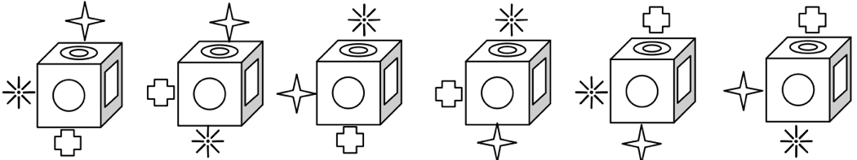

1 2 3 4 5 6

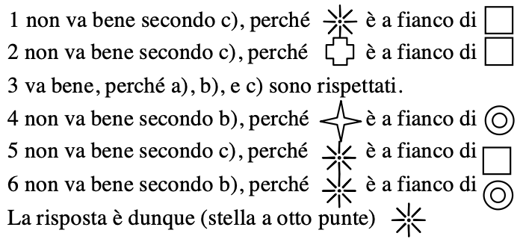

Attribuzione dei punteggi

**4** Risposta corretta (stella a otto punte) con spiegazioni o disegni, o con un modello

3 Risposta corretta con spiegazioni incomplete o disegno poco chiaro

2 Risposta non corretta, ma con esplicitazione di una ricerca completa e in parte corretta

1 Risposta corretta senza alcuna spiegazione

oppure inizio di ricerca coerente (sviluppo incompleto di un cubo o sviluppo del cubo senza i simboli, …)

0 Incomprensione del problema

Livello: 5, 6

Origine: Franche-Comté

**9. GETTONI IN TRIANGOLI** (Cat. 5, 6, 7)

Anna possiede una scatola con 120 gettoni tondi, tutti identici.

Li dispone sul tavolo e forma una successione regolare di “triangoli” nei quali i gettoni sono sistemati gli uni contro gli altri. Ecco i primi cinque triangoli:

*Tr. 1 Tr. 2 Tr. 3 Tr. 4 Tr. 5 ...*

Anna continua così e forma nuovi triangoli che hanno sempre una riga in più dei precedenti. Nel momento in cui ha finito uno di questi triangoli, si rende conto che la sua scatola è vuota e che ha utilizzato i 120 gettoni per fare tutti i triangoli.

Un po’ più tardi, il suo fratellino Pierino passa davanti al tavolo e osserva le costruzioni fatte da Anna. Calcola poi il numero di gettoni di cui avrebbe bisogno per fare il triangolo successivo. Poiché non ci sono più gettoni nella scatola, disfa alcuni triangoli di sua sorella, utilizza tutti i gettoni dei triangoli che ha disfatto e finisce esattamente il triangolo che viene subito dopo quello che Anna aveva costruito per ultimo.

Quali sono i triangoli di Anna che Pierino potrebbe aver utilizzato completamente per costruire il suo?

Mostrate i dettagli dei vostri calcoli.

ANALISI A PRIORI

Ambito concettuale

Aritmetica: addizione e sottrazione

Funzioni: successioni di numeri (triangolari)

Analisi del compito

- Rendersi conto che bisogna trovare quale sia l’ultimo triangolo di Anna al fine di determinare quello di Pierino.

- Immaginare, disegnare o costruire effettivamente con del materiale, i triangoli di Anna per verificare quanti ne ha fatti per utilizzare i 120 gettoni e quanti ve ne siano nell’ultimo. Bisogna dunque capire la regola di passaggio da uno all’altro. Per esempio, vedere che dal 1° al 2° è stata aggiunta una riga di 2 gettoni, dal 2° al 3° sono stati aggiunti 3 gettoni…, vedere che ce ne vorranno 6 di più per il 6°, e considerare la successione 1, 3, 6, 10, 15, 21, 28, 36, 45, 55, ... che dà il numero dei gettoni dei triangoli successivi.

- Calcolare il numero totale di gettoni utilizzati dopo 5, 6, 7... triangoli per sapere quando si arriva a 120.

I totali parziali sono 1, 1+ 3 = 4, 4 + 6 = 10, 10 + 10 = 20, 20 + 15 = 35 (si veda il disegno), 35 + 21 = 56 (dopo il 6°); 56 + 28 = 84 (dopo il 7°); e infine 84+ 36 = 120 per i primi otto triangoli (i numeri di gettoni e i totali parziali possono essere evidentemente disposti in tabelle...)

- Determinare allora che il triangolo di Pierino, il 9°, sarà composto da 45 gettoni.

- Resta da trovare, tra i numeri della successione dei primi otto triangoli: 1, 3, 6, 10, 15, 21, 28, 36, i numeri che permettono di formare una somma di 45:

- con due termini, non è possibile;

- con tre termini, poiché 45 = 36 + 9, si può constatare che 9 = 6 + 3 quindi **45 = 36 + 6 + 3**;

- con quattro termini, si può partire dalla somma precedente, costatare che 36 = 21 + 15 e che **45 = 21+15 + 6 + 3**; ma trovare anche che c’è un’altra soluzione **45 = 1 + 6 + 10 + 28**;

- con più di quattro termini non c’è soluzione.

- Ritornare ai triangoli e rispondere che Pierino può aver preso i gettoni dei triangoli 2°, 3° e 8° o dai triangoli 2° 3°, 5° e 6°, o ancora dei triangoli 1°, 3°, 4°e 7°.

Oppure: basarsi su dei disegni, delle manipolazioni, dei tentativi numerici, delle organizzazioni di numeri in tabelle, ...

Attribuzione dei punteggi

4 Risposta corretta e completa (triangoli 2°, 3°, 8° o 2°, 3°, 5°, 6° oppure 1°,3° ,4° , 7°) con il dettaglio dei calcoli

3 Risposta corretta e completa senza dettagli dei calcoli

oppure risposta con due delle tre possibilità e dettaglio dei calcoli

oppure risposte 45 = 36 + 6 + 3; 45 = 21 + 15 + 6 + 3; 45 = 28 + 10+ 6 + 1

2 Una sola possibilità corretta, con dettaglio dei calcoli

oppure due possibilità senza dettagli

1 una possibilità senza dettagli

oppure inizio corretto di ragionamento: scoperta dell’ultimo triangolo di Anna (8° di 36 gettoni), errori di calcolo, ...

0 Incomprensione del problema

Livello: 5, 6, 7

Origine: Franche-Comté

**10. FINALE DEL 18º RMT** (Cat. 5, 6, 7, 8)

Come trofeo per la finale del 18o RMT, Leo ha costruito le cifre 1 e 8 e la lettera F, incollando cubi di polistirolo bianchi tutti uguali, che ha in seguito incollato insieme su un piedistallo.

Dopo averli incollati al piedistallo, ha deciso di abbellire la sua costruzione ricoprendo completamente l’ « 1 », l’« 8 » e la « F » con uno strato uniforme di pittura rossa.

Per dipingere l’« 1 », Leo ha utilizzato 48 cl di pittura rossa.

Quale quantità di pittura rossa ha utilizzato Leo per dipingere tutti e tre i pezzi?

Spiegate come avete fatto per trovare la risposta.

Analisi a priori

Ambito concettuale

Geometria: cubo; visualizzazione spaziale; superficie di un solido

Aritmetica: conteggio, operazioni, proporzionalità

Analisi del compito

- Capire che per ciascun solido (cifra o lettera), bisogna prendere in considerazione la superficie visibile (quella corrispondente alla superficie delle facce dei cubi che compongono il solido escludendo le facce incollate ad altre facce o al piedistallo); escludere che il numero dei cubi che compongono ciascun solido o il suo volume siano le grandezze pertinenti per risolvere il problema.

- Contare le 32 facce da pitturare dell’« 1 », (per esempio: conteggio delle facce ad una ad una oppure 2 x 10 + 2 x 5 + 2 oppure 60 – 28 = 32 facce totali meno facce incollate).

- Calcolare la quantità di pittura impiegata per dipingere ciascuna faccia: uguale a 1,5 cl (48 / 32).

Determinare il numero delle facce da pitturare per la cifra « 8 » (uguale a 47) e per la lettera « F » (uguale a 33). Determinare poi il numero totale delle facce da pitturare (112 = 47 +33+ 32) e calcolare la quantità necessaria di pittura rossa (112 x 1,5 =168 cl oppure (47 x 1,5) + (33 x 1,5) + (32 x 1,5) = 168 cl.

Oppure: senza considerare la quantità di pittura necessaria per dipingere ciascuna faccia, utilizzare la proporzionalità per calcolare la quantità totale necessaria per dipingere le 112 facce: tenuto conto che per dipingere, con uno strato uniforme, 32 facce, sono necessari 48 cl di pittura, la quantità totale di pittura si determina calcolando 48  112/32 = 168 cl.

Attribuzione dei punteggi

4 Risposta corretta (168 cl di pittura rossa) con spiegazione chiara e completa

3 Risposta corretta con spiegazione poco chiara o incompleta

2 Risposta corretta senza spiegazione

oppure risposta errata dovuta ad un errore di conteggio delle facce (per uno dei solidi o per il totale delle facce) ma con un ragionamento corretto oppure dovuta ad errore nell’applicare la proporzionalità

1 Inizio di ragionamento coerente

oppure risposta errata dovuta a due o più errori di calcolo

oppure risposta errata perché sono state prese in considerazione tutte le facce senza esclusione di quelle da non dipingere, perché incollate che porta alla risposta 148,8 cl, oppure che non tiene conto delle facce incollate sul piedistallo: circa 166,6

0 Incomprensione del problema

Livelli: 5, 6, 7, 8

Origine: Siena

**11. IL PACCO DI CARAMELLE** (Cat. 6, 7, 8)

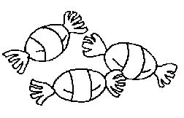In un pacco di caramelle~~,~~ alcune sono blu, altre sono rosse e altre sono verdi.

28 caramelle non sono rosse.

39 caramelle non sono blu.

31 caramelle non sono verdi.

Quante caramelle di ciascun colore ci sono nel pacco?

Spiegate come avete trovato la risposta.

Analisi a priori

Ambito concettuale

Aritmetica: operazioni

Logica: negazione

Algebra: sistemi di equazioni lineari

Analisi del compito

- Capire che le caramelle sono solo di tre colori R, V, B e che sono sicuramente più di 39, che:

(1) le caramelle che non sono rosse sono 28 e sono blu o verdi (B+V= 28)

(2) le caramelle che non sono blu sono 39 e sono rosse o verdi (R+V= 39)

(3) le caramelle che non sono verdi sono 31 e sono blu o rosse (B+R= 31).

- Procedere, per tentativi e aggiustamenti, “stabilendo” un numero di caramelle di un certo colore per dedurne quello degli altri colori in base alle affermazioni (1), (2) e (3) verificando che siano soddisfatte tutte e tre (tale procedimento può essere impostato sfruttando l’informazione sull’ordinamento dei numeri corrispondenti alle caramelle di ciascun colore deducibile dai dati: R>V>B). Rendersi così conto che la sola possibilità è R= 21; V= 18; B=10.

Oppure: notare che addizionando 28+31+39=98 si ottiene due volte il numero totale delle caramelle, deducendo che nel pacchetto ci sono 49 caramelle (98:2=49) e che 49-28=21 sono rosse, 49-31=18 sono verdi e 49-39=10 sono blu.

(Ad un livello superiore, il problema potrebbe essere risolto con un sistema di tre equazioni in tre incognite, la cui soluzione è R = 21; V = 18; B=10)

Attribuzione dei punteggi

4 Risposta corretta (21R, 18V, 10B), con spiegazione chiara e completa dei passaggi che conducono al risultato

3 Risposta corretta con spiegazioni confuse del percorso che conduce al risultato

2 Risposta corretta senza spiegazioni

oppure risposta con un errore di calcolo ma che conserva il numero totale di caramelle, con spiegazione

1 Risposta con un errore di calcolo ma che conserva il numero totale di caramelle, senza alcuna spiegazione

oppure inizio di percorso corretto: per esempio qualche prova invalidata

0 Incomprensione del problema

Livello: 6, 7, 8

Origine: Bourg.en-Bresse e “I pappagallini”, 11° RMT I.14

**12. SPORT DIVERSI** (Cat. 6, 7, 8)

Giacomo, Luigi, Franco e Bernardo sono quattro amici che praticano ciascuno uno solo dei seguenti sport: calcio, basket, scherma, pallavolo.

Giacomo e l’amico che gioca a calcio amano solo la musica jazz.

Luigi e l’amico che gioca a basket amano soltanto la musica classica.

Franco e l’amico che gioca a calcio vanno spesso al cinema insieme.

Luigi detesta qualunque tipo di arma.

Quale sport pratica ciascuno dei quattro amici?

Spiegate il vostro ragionamento.

analisi a priori

Ambito concettuale

Logica: negazione, insieme complementare; ragionamento ipotetico deduttivo

Analisi del compito

- Dalle prime due informazioni comprendere che Giacomo non gioca a calcio e che Luigi non gioca a basket: hanno infatti amici che giocano uno a calcio e uno a basket. Inoltre, Luigi non può giocare a calcio perché ama solo la musica classica (non ama il jazz) e Giacomo non può giocare a basket perché ama solo il jazz. Quindi Franco e Bernardo praticano il calcio e il basket.

- Per la terza condizione, **Franco** non gioca a calcio e quindi **gioca a basket**. Di conseguenza **Bernardo gioca a calcio**.

Per la quarta condizione **Luigi** non pratica scherma, allora **gioca a pallavolo** e **Giacomo pratica la scherma.**

Oppure: dopo aver stabilito che Giacomo non gioca a calcio, procedere per tentativi ipotizzando di volta in volta che pratichi uno degli altri sport. Controllare poi le condizioni successive fino ad arrivare ad una contraddizione o alla soluzione.

Attribuzione dei punteggi

4 Risposta corretta (Franco-basket; Bernardo-calcio; Luigi-pallavolo; Giacomo-scherma) ben spiegata

3 Risposta corretta con solo verifica o con spiegazione poco chiara

2 Risposta corretta senza spiegazione

oppure soluzione non completa (trovati ad esempio solo gli sport di Luigi e Giacomo) con spiegazione

1 Inizio di ragionamento (es. scoperto che Giacomo non gioca né a calcio né a basket)

0 Incomprensione del problema

Livello: 6, 7, 8

Origine: Siena (da un problema della Finale del 4° Rally RMT, ripreso a sua volta da FFJM)

**13. ANDIAMO AL SUPERMERCATO** (Cat. 7, 8, 9, 10)

Due ragazze, Carlotta e Anna, vogliono fare la spesa insieme e decidono di trovarsi all’entrata del supermercato alle 10.05.

L’orologio di Carlotta ritarda di 5 minuti, ma la ragazza pensa che anticipi di 6. Quello di Anna invece anticipa di 8 minuti, ma la ragazza pensa che ritardi di 4.

Le due ragazze arrivano al supermercato pensando di essere perfettamente in orario.

Chi arriva per prima? A che ora?

Quanto tempo prima dell’altra?

Spiegate il vostro ragionamento.

Analisi a priori

Ambito concettuale

Misure: tempo

Aritmetica: addizioni e sottrazioni

Logica

Analisi del compito

- Rendersi conto che se l’orologio anticipa si arriva prima dell’orario stabilito e, al contrario, se ritarda, si arriva dopo.

- Stabilire che:

quando saranno le 10.05 sull’orologio di Carlotta saranno in realtà le 10.10 (10.05+0.05 di ritardo dell’orologio (indietro) = 10.10); si aggiungano poi i 6 minuti di ritardo che Carlotta farà per compensare i 6 minuti di anticipo presunto dell’orologio, 10.10+ 0.06= 10.16; Carlotta arriverà perciò alle 10.16;

quando l’orologio di Anna segnerà le 10.05, in realtà saranno le 9.57 (10.05-0.08−anticipo dell’orologio (avanti)= 9.57; si tolgano ancora i 4 minuti di anticipo che serviranno ad Anna per compensare il presunto ritardo dell’orologio (9.57−0.04= 9.53) e Anna arriverà alle 9.53.

Si conclude perciò che Anna arriva per prima e in anticipo rispetto a Carlotta di 23 minuti (10.16−9.53= 0.23)

Oppure trovare l’orario di arrivo di Carlotta partendo dall’orario stabilito (10.05) e aggiungendo i 6 minuti per il presunto anticipo di orario e i 5 del vero ritardo; si arriverà così alle 10.16.

- Trovare l’orario di arrivo di Anna partendo dall’orario stabilito (10.05), togliendo gli 8 del vero anticipo e i 4 del presunto ritardo; si arriva così alle ore 9.53

- Calcolare la differenza fra i due orari di arrivo (10.16 – 9.53 = 23 minuti).

Attribuzione dei punteggi

4 La soluzione esatta e completa (Anna, 09.53, con 23 minuti di anticipo) con spiegazione corretta

3 La soluzione esatta e completa (Anna, 09.53, con 23 minuti di anticipo) con spiegazione incompleta o senza spiegazione

oppure soluzione incompleta (dimenticanza dei 23 minuti di anticipo), ma con spiegazioni complete (orario di arrivo anche di Carlotta)

oppure tutte e tre le risposte con spiegazione completa ma con un solo errore di calcolo

2 Due sole delle tre risposte corrette con o senza spiegazioni

1 Soluzione sbagliata (Carlotta, 09,54 con 23 minuti di anticipo) dovuta a una confusione tra “ritardo” e “anticipo”. oppure una sola delle tre risposte corrette

oppure inizio di soluzione corretta, ad esempio con il calcolo di uno degli elementi eseguito con modalità corretta, ma risultato sbagliato

0 Incomprensione del problema

Livello: 7, 8, 9, 10

Origine: Ticino

**14. UN BEL MANIFESTO** (Cat. 7, 8, 9, 10)

|  |  |
| --- | --- |
| Per la finale del Rally Matematico Transalpino si vuole realizzare un bel manifesto con il famoso logo del Rally. |  |

Per disegnare lo sfondo si è suddiviso il lato più lungo del rettangolo in 17 parti uguali tra loro e il lato più corto in 11 parti uguali tra loro e si sono poi tracciati in modo preciso i segmenti che ripartiscono il rettangolo in quattro triangoli.

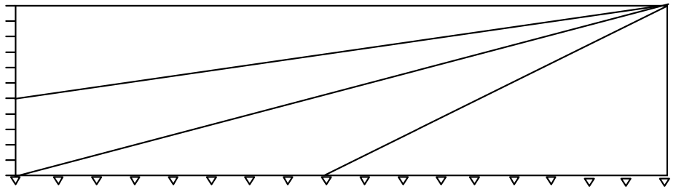

Ogni triangolo dello sfondo va colorato uniformemente con un colore diverso: giallo, blu, verde e arancione

Si decide di utilizzare colori speciali e molto costosi, che hanno però prezzi diversi a seconda del colore: il giallo costa più di tutti, il blu meno del giallo, il verde meno del blu e l'arancione è il meno costoso.

Come dovranno essere colorati i triangoli in modo da spendere il meno possibile?

Spiegate la vostra risposta e colorate i triangoli.

Analisi a priori

Ambito concettuale

Geometria: area del triangolo

Misure

Aritmetica: confronto fra frazioni

Analisi del compito

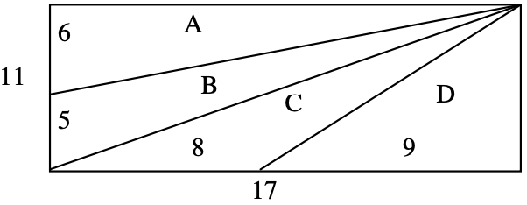**-** Capire che per spendere il meno possibile occorre colorare il triangolo di superficie maggiore con il colore che ha prezzo minore e via via scegliere il colore dei triangoli in base alla loro area.

**-** Capire quindi che occorre confrontare i triangoli in base alla loro superficie.

- Per i due triangoli D e C, osservare che le misure delle due basi (sulla lunghezza del rettangolo) sono 9 e 8 in unità riportate sulla lunghezza. Poiché hanno la stessa altezza, dedurre che l’area di D sarà superiore a quella di C (benché questo abbia i lati più lunghi).

Lo stesso ragionamento si applica ai due triangoli A e B le cui misure sono 6 e 5 in unità riportate sulla larghezza. Il triangolo A avrà un’area maggiore di quella di B.

- Per confrontare le aree tra i quattro triangoli, rendersi conto che è necessario avere un’unità di misura comune. Ci sono allora diversi modi per superare questa difficoltà:

- immaginare il rettangolo diviso in rettangoli unità: 17 sulla lunghezza e 11 sulla larghezza. L’area del triangolo rettangolo D sarà dunque la metà di quella di un rettangolo di 9 × 11 rettangoli unità, cioè 99/2 o 49,5. L’area del successivo sarà (con un ragionamento analogo ma che fa appello alla formula dell’area di un triangolo) 8×11/2 = 88/2 = 44. Secondo la stessa pavimentazione in rettangoli unità, il triangolo A ha un’area di (6 ×17)/2 = 51 e il triangolo B ha un’area di (5×17)/2 = 42,5,

- tramite rapporti considerando il rettangolo grande come unità, le aree dei quattro triangoli (a partire da destra) sono la metà di 9/17, di 8/17, di 5/11 e di 6/11. Non resta che confrontare queste quattro frazioni riducendole per esempio alla stesso denominatore: 99/187 ; 88/187; 85/187 e 102/187,

- ricorrendo al calcolo algebrico designando con a e b le unità sulla lunghezza e sulla larghezza ed esprimendo le aree dei quattro triangoli:

A: (6b × 17a)/2 = 51ab; B: (5b × 17a)/2 = 42,5ab; C: (8a × 11b)/2 = 44ab, D: (9a ×11b)/2 = 49,5 ab.

Oppure: calcolare le aree dei quattro triangoli rilevando le misure necessarie con il righello, trovando però un valore “approssimativo”.

- Scegliere quindi il colore meno costoso, arancione, per il triangolo più grande, e così via. Si arriva così ai colori: A in arancione, B in giallo, C in blu e D in verde.

Attribuzione dei punteggi

4 Risposta corretta (A in arancione, in giallo, C in blu e D in verde) con spiegazione esauriente

3 Risposta corretta con spiegazione incompleta

2 Confronto corretto solo per le due coppie di triangoli con stessa altezza con spiegazione

oppure risposta con uno scambio di due colori con spiegazione che evidenzi errori nei calcoli

1 Risposta corretta senza spiegazione

oppure risposta A in verde, B in blu, C in giallo e D in arancione che comporta la massima spesa

0 Incomprensione del problema

Livello: 7, 8, 9, 10

Origine: Cagliari e Parma

**15. TRIANGOLO CELEBRE** (Cat. 7, 8, 9, 10)

La figura seguente, che ricorda un triangolo, era ben nota ai matematici dei secoli scorsi (Jia Xian in Cina, XI secolo; Tartaglia in Italia, XVI secolo; Pascal in Francia, XVII secolo).

Per inserire i numeri nelle caselle si segue la seguente procedura:

- nella prima e nell’ultima casella di ogni riga si mette il numero 1

- nelle altre caselle si mette la somma dei due numeri situati direttamente sopra il numero stesso.

Giulio e Angela decidono di colorare in rosso le caselle che contengono un numero pari e di lasciare in bianco quelle che contengono un numero dispari.

Giulio dice:

“Ci sono poche caselle rosse in questo triangolo, ne ho trovata solo una sulle dieci caselle del triangolo formato dalle prime quattro righe (partendo dall’alto)”.

Angela dice:

“Sì, ma il rapporto tra il numero delle caselle rosse e quello delle bianche aumenta. Ho trovato che un quarto delle caselle formate con le prime otto righe (partendo dall’alto) sono rosse”.

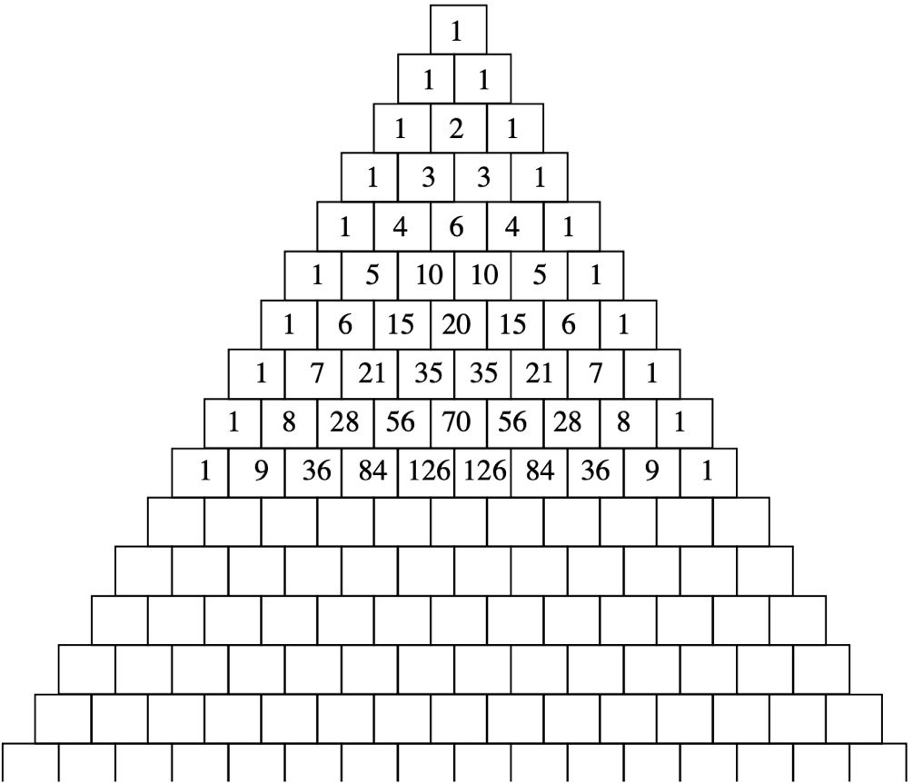

Se continuate, riga per riga a colorare di rosso le caselle che contengono un numero pari troverete un triangolo nel quale più della metà delle caselle sono rosse?

Se sì, a partire da quale riga (partendo dall’alto)?

Spiegate la vostra risposta.

ANALISI A PRIORI

Ambito concettuale

Aritmetica: regolarità numeriche (numeri triangolari)

Funzioni: successioni

Analisi del compito

- Completare con tutti i numeri mancanti il triangolo assegnato e colorare di rosso le caselle con i numeri pari. Contare le caselle rosse e confrontarle con il numero di quelle bianche. Accorgersi che occorre arrivare alla diciannovesima riga per trovare più caselle rosse che bianche (99 e 91). (Questa procedura è lunga e suscettibile di errori).

Oppure: cominciare a colorare le caselle rosse delle prime righe, poi calcolare i numeri mancanti nelle righe seguenti.

- Scoprire le prime regolarità della ripartizione dei numeri pari, disposti a triangolo.

- Constatare eventualmente che non è più necessario calcolare i numeri pari, ma che è possibile determinare la “parità” a partire dai numeri della riga precedente: pari (rosso) + pari (rosso) –> pari (rosso); pari (rosso) + dispari (bianco) –> dispari (bianco), ...

- Approfondire l’osservazione della disposizione delle caselle rosse tramite i successivi triangoli rossi con delle ripetizioni (frattali).

- Fare delle ipotesi sulla crescenza del rapporto: n. Caselle rosse/n. totale caselle e verificarle. Si osserva che la crescenza non è monotona, ma si potrebbe pensare che sia limitata dopo i calcoli sulle prime righe. Si arriva comunque già al 40% alla 10a riga.

- Prolungare il triangolo verso il basso, colorare e contare in maniera organizzata le caselle per scoprire che alla 19a riga il rapporto, n. caselle rosse/n. totale caselle, supera il 50%.

Esempio di tabella organizzata:

n. della riga 1 2 3 4 5 6 7 8 9 10 11 12 13 14 15 16 17 18 19 20

n. caselle rosse 0 0 1 0 3 2 3 0 7 6 7 4 9 6 7 0 15 14 15 12

tot parziali rosse 0 0 1 1 4 6 9 9 16 22 29 33 42 48 55 55 70 84 99 111

tot parziali caselle 1 3 6 10 15 21 28 36 45 55 66 78 91 105 120 136 153 171 190 210

rapporto (appr.) 0 0 1/6 0,1 4/15 ... ... ... ... 0,4 ... ... ... ... ... ... 0,46 0,49 0,52 0,53

Attribuzione dei punteggi

4 Risposta esatta (sì, a partire dalla riga 19), con spiegazione completa (calcoli, conteggio su disegno o tabella)

3 Risposta esatta, ma con spiegazioni carenti o poco chiare

2 Risposta sì, ma con un errore relativo alla riga e con spiegazioni coerenti

oppure, la riga non è indicata, ma colorazione corretta (modello corretto del “tappeto”)

1 Risposta “no”, ma inizio corretto di analisi (calcoli che non arrivano alla riga 19)

oppure solo colorazione corretta delle prime 16 righe del triangolo

0 Incomprensione del problema o sola risposta “sì”, senza colorazione

Livello: 7, 8, 9, 10

Origine: Il tappeto di Sierpinski, adattato da fj

**16. IL TAPPETO DI CARTE** (Cat. 8, 9, 10)

Si vuole ricoprire un tappeto rettangolare i cui lati misurano 50 cm e 40 cm, con carte da gioco di lati 7 cm e 11 cm. Il tappeto deve essere ricoperto completamente senza che le carte da gioco ne oltrepassino i bordi. È pertanto possibile che alcune carte si sovrappongano parzialmente (si usano solo carte intere).

Qual è il numero minimo di carte necessario per ricoprire interamente il tappeto?

Disegnate la vostra soluzione.

ANALISI A PRIORI

Ambito concettuale

Aritmetica

Geometria: pavimentazione e misure di aree

Analisi del compito

- Rendersi conto che la soluzione del problema non può ottenersi solo con calcoli di aree, ma che si tratta di trovare una disposizione delle carte.

(Il quoziente tra l’area del tappeto 2000 cm2 e l’area di una carta 77 cm2 è un numero razionale non intero 2000/77 = 25, 97... , dal quale si ottiene solo una stima relativa al numero di carte, che deve essere inferiore o uguale a 25 e superiore o uguale a 26. Ma si tratta di una condizione, che, se da un lato possiamo considerare come necessaria, dall’altro~~,~~ non è sufficiente (basta immaginare un rettangolo equivalente~~,~~ di 4 cm per 500 cm per rendersi conto che non potremmo sistemare le carte senza uscire dai bordi).

- Notare che la “disposizione immediata” (in figura) utilizza 28 carte, di cui 8 parzialmente sovrapposte alle altre. Per fare meglio, bisogna dunque tentare di ricoprire il tappeto utilizzando solo 26 o 27 carte.

- Capire che il ricoprimento con un numero minimo di carte significa sistemare sul tappeto il maggior numero possibile di carte in modo che non si sovrappongano e poi “tappare i buchi”. Una possibile strategia consiste allora nel cercare di occupare interamente i bordi del rettangolo senza sovrapposizioni.

- Rendersi conto che 11 e 7 non sono divisori né di 50 né di 40 e che bisogna abbandonare l’idea di sistemare tutte le carte in una stessa “direzione” o per ranghi completi, cosa che lascerebbe dei bordi liberi e non permetterebbe evidentemente di arrivare ad una soluzione ottimale (*figure 1 e 2*). Bisogna considerare che 40 e 50 possono decomporsi in somme di un multiplo di 11 e di un multiplo di 7 (50 = 28 + 22 e 40 = 33 + 7) (*figura 3*) e poi immaginare che, per simmetria centrale, si possano ricoprire i quattro bordi (*figura 4*).

È possibile arrivare alle stesse constatazioni con un disegno (per esempio su un foglio a quadretti) o per manipolazione dopo ritaglio di carte.

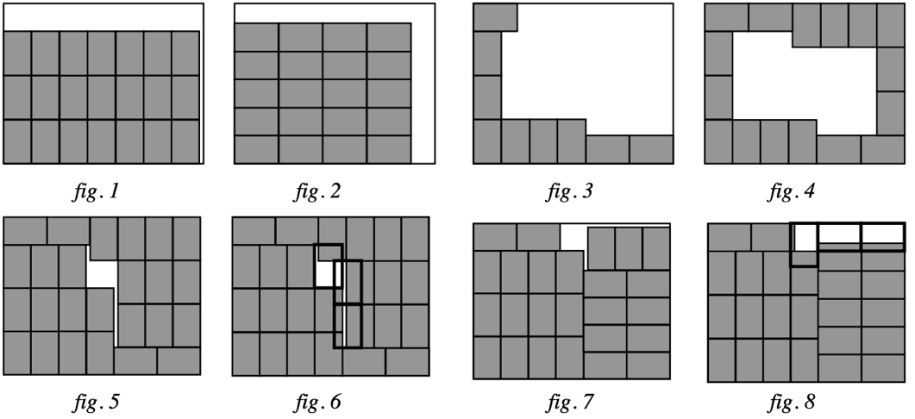

- Continuare a riempire il tappeto a partire dai bordi per arrivare al punto in cui non è più possibile aggiungere altre carte (come nell’esempio della *figura 5*) e contare le carte sistemate (25). A questo punto, ci si può eventualmente rifare al calcolo delle aree per capire che si è raggiunto il numero massimo di carte sistemabili senza sovrapposizioni.

- Osservare i “buchi da tappare” e constatare che, anche se la loro area non supera quella di una carta, ci sono delle “crepe” che non possono essere ricoperte con una sola carta e si ha bisogno di tre carte (*figura* 6). Si arriva allora ad un totale di 28 carte per ricoprire il tappeto, come per la “disposizione immediata”.

Provare allora a disporre le 25 carte in modo più conveniente (*figura 7*) e constatare che si necessita sempre di tre carte per “tappare i buchi”.

Visto che la superficie dei buchi è inferiore a quella di una carta e che servono comunque 3 carte per tappare i buchi, supporre che ci sia uno “spreco” nel volere assolutamente sistemare 25 carte senza sovrapposizioni. Tentare allora di “tappare i buchi” a partire da 24 carte e scoprire che tre carte permettono ancora di tappare i buchi, anche se più grandi (per esempio, figura 8). Si arriva così ad un ricoprimento ottimale del tappeto con 27 carte.

(Queste ricerche di soluzioni ottimali possono essere fatte su carta a quadretti o per manipolazione con rettangoli ritagliati. Le operazioni aritmetiche passano qui in secondo ordine).

Attribuzione dei punteggi

4 Una soluzione ottimale: 27 carte e disegno sul quale si distinguono chiaramente le 27 carte

3 Una soluzione non ottimale: 28 carte e disegno corretto sul quale si distinguono 28 carte

oppure una soluzione in cui le 27 carte non si distinguono chiaramente sul disegno, ma dove si dica che sono 27

2 Una soluzione non ottimale: 29 carte e disegno corretto sul quale si distinguono 29 carte

oppure una soluzione che fa menzione di 28 carte con disegno sul quale non le si distingue chiaramente

1 Una soluzione con disegno corretto sul quale si distinguono 30 o 31 carte

oppure soluzione con disegno poco chiaro dove si parla di 29 carte

oppure sono indicate sul disegno le decomposizioni dei numeri 50 in 28+22 e 40 in 33+7 per arrivare a ricoprire interamente il bordo senza sovrapposizioni

0 Una soluzione che menziona 26 carte (sulla base della divisione 5000 : 77), senza disegno

oppure disegno con errori sulle dimensioni delle figure, o incomprensione del problema

Livello: 8, 9, 10

Origine: Luxembourg + fj

**17. TIC TAC** (Cat. 9, 10)

Gli abitanti di Transalpinia sono assai precisi e amano molto gli orologi da muro; li mettono in ogni parte delle loro case, dalla cantina alla soffitta, li custodiscono e li ricaricano con cura.

L’ultimo censimento ha permesso di sapere che, al 1° gennaio 2010, in Transalpinia c’erano 34 532 377 abitanti suddivisi in 12 345 678 famiglie.

Ogni famiglia ha, in media, 15 orologi da muro, che fanno tic o tac ad ogni secondo.

Si sentirà dunque un grandissimo numero di tic e di tac in Transalpinia durante l’anno 2010.

Con quante cifre “0” terminerà questo numero?

Quale sarà l’ultima cifra diversa da “0” di questo numero?

Spiegate il vostro ragionamento.

Analisi a priori

Ambito concettuale

Aritmetica: moltiplicazione, scomposizione in fattori, numerazione in base 10

Analisi del compito

- Individuare le grandezze e le operazioni che permettono di calcolare il numero di tic e di tac (il numero degli abitanti è irrilevante):

il numero delle famiglie, i 15 orologi per famiglia, i 365 giorni del 2010, le 24 ore di ciascun giorno, i 3600 secondi di ciascuna ora, conducono al prodotto 12345678 × 15 × 365 × 24 × 60 × 60.

- Rendersi conto che una calcolatrice non mostra tutte le cifre di questo prodotto e che ne dà una approssimazione e l’ordine di grandezza sotto forma di potenze del 10, per esempio, su un display a 14 cifre si leggerà 5.83999952E-15. Si dovrà allora scindere il calcolo in più fasi e individuare il numero di volte in cui compare il fattore 10 nel prodotto ricercando i fattori 2 e 5 che lo compongono.

- Scomporre per esempio ciascuno dei fattori: 12345678 = 2 × 617283; 15 = 5 × 3; 365 = 5 × 73; 24 = 23 ×  3; 3600 = 24 × 52 × 9 e constatare che il prodotto cercato è 6172839 × 3 × 73 × 9 × 3 × 54 × 28 = 6172893 × 73 × 81 × 24 × 104, il che permette di dire che il prodotto terminerà con quattro cifre « 0 ».

- Poiché alcune calcolatrici non mostrano tutte le cifre del prodotto 6172893 × 73 × 81 × 23 si deve cercare in altro modo la sua cifra delle unità, a partire dalle cifre delle unità di ciascun fattore. Considerare quindi il prodotto 3 × 3 × 1 × 8 = 72 e concludere che l’ultima cifra diversa da zero è 2.

Esistono ovviamente numerosi altri modi di scomporre numeri in fattori primi che permettono di fare apparire i quattro “0” e l’ultima cifra non nulla “2”.

- Oppure capire che per determinare le ultime cifre del numero basta eseguire parzialmente i prodotti: *a* = 12345678 × 15 termina con 170 e *b* = 3600 × 24×365 termina con 36 000, quindi le ultime cifre di *a*× *b* si ottengono calcolando il prodotto di 36 000 e 170 (oppure 36 e 17 in notazione scientifica che mette in luce subito il numero degli zeri) che dà 20 000

- Formulare la risposta: il numero dei tic e tac terminerà con quattro « 0 » preceduti da un « 2 » e dare le spiegazioni necessarie.

Attribuzione dei punteggi

4 Risposta corretta completa (quattro « 0 » preceduti da un « 2 ») con spiegazione completa (successione delle scomposizioni, …)

3 Risposta corretta completa con spiegazione incompleta

2 Risposta corretta completa senza spiegazioni

oppure risposta corretta ad una sola domanda, con spiegazione

1 Inizio di ragionamento corretto

0 Incomprensione del problema

Livello: 8, 9, 10

Origine: Ripreso dal 17.1.16 *Fattoriali* semplificando la consegna.

**18. LA VACANZA** (Cat. 9, 10)

Silvana, Michele, Vincenza e Francesco partono per una vacanza e viaggiano insieme, ma ognuno con la propria moto, di cui conoscono bene il consumo di carburante:

- la moto di Silvana percorre in media 150 km con 13 litri di benzina.

- Michele ha osservato che la sua moto consuma 7 litri di benzina per 84 km.

- Vincenza sa che la sua moto consuma 10 litri di benzina per 125 km.

- la moto di Francesco percorre in media 240 km con 20 litri di benzina.

Essi hanno una carta di credito comune che utilizzano per fare il primo pieno al momento della partenza e poi per acquistare la benzina durante tutto il viaggio. Al loro ritorno osservano che hanno consumato 1200 litri di benzina per un importo di 1500 euro.

Quanto pagherà ciascuno per la benzina che ha consumato?

Spiegate come avete trovato le vostre risposte.

Analisi a priori

Ambito concettuale

Aritmetica: proporzionalità, frazioni

Analisi del compito

- Identificare le due grandezze in gioco nel problema, la quantità di benzina e le distanze percorse e rendersi conto che le relazioni tra tali grandezze sono diverse da una moto all’altra e che si avranno, in effetti, quattro situazioni differenti da trattare per stabilire la divisione delle spese.

- Comprendere che bisognerà calcolare la quantità di benzina consumata da ciascuna moto per una medesima distanza, al fine di confrontarle. Per esempio, in litri per km, i consumi sono:

S: 13/150 M: 7/84 =1/12 V: 10/125 =2/25 F: 20/240 = 1/12

- Addizionare questi quattro consumi personali per ottenere il consumo totale delle quattro moto per una medesima distanza in litri per km: 13/150 + 1/12 + 2/25 + 1/12 = 1/3 o con il passaggio a frazioni con lo stesso denominatore, in litri per 300 km: 26/300 + 2x25/300 + 24/300 = 100/300.

Calcolare la distanza totale percorsa: a partire da 1 litro per 3 km oppure da 100 litri per 300 km si arriva a 1200 litri per 3600 km.

- Per la ripartizione, si può calcolare il consumo di ciascuno per la distanza di 3600 km, cosa che significa dover effettuare quattro volte la ricerca del “quarto proporzionale”. Si ottiene così, per esempio, con il ricorso al rapporto di proporzionalità, in litri per i 3600 km:

S: (13/150) x 3600 = 312 M e F: (1/12) x 3600 = 300 V: (2/25) x 3600 = 288

e dividere 1500 euro in quattro parti proporzionali a 312, 300, 300 e 288, ottenendo (in euro) per S: 312 x  (1500/1200) = 390, per M e F: 300  x  (1500/1200) = 375, per V: 288  x  (1500/1200) = 360.

Oppure: senza conoscere né la distanza, né i consumi, ripartire direttamente i 1500 euro in quattro parti proporzionali ai consumi per 300 km: 26, 25, 25 e 24.

Da ciò si ottiene il fattore 15 che permette di passare da 100 litri (per 300 km) a 1500 euro:

S: 15 x 26 = 390, M  e F : 15 x 25 = 375 V: 15 x 24 = 360

Oppure:

- Calcolare il prezzo della benzina al litro: 1500 euro/1200 litri = 1,25 euro al litro; determinare il consumo di ciascuno per la distanza di 3600 km come sopra S: 312 M e F = 300 V = 288; infine pervenire alla spesa di ciascuno moltiplicando per il costo della benzina: S: 312x1,25 = 390 M e F: 300x1,25 =375 V: 288x 1,25 = 360. Eventualmente controllare che il totale sia di 1500 euro. Infatti 390 + 2 x 375 + 360 = 1500.

Attribuzione dei punteggi

4 I quattro importi corretti (Silvana 390, Michele e Francesco 375, Vincenza 360, in euro), con spiegazioni chiare e complete

3 I quattro importi i corretti, con spiegazioni incomplete o confuse

oppure: un solo errore di calcolo per uno degli importi, con spiegazioni chiare e complete

2 I quattro importi corretti senza spiegazione

oppure uno o due importi corretti con spiegazione

oppure ripartizione non proporzionale delle quattro parti, a causa di un errore di calcolo

1 Inizio di ragionamento corretto (somma dei consumi per una stessa distanza, ...)

0 Incomprensione del problema

Livello: 9, 10

Origine: Lodi

**19. SPIRALI** (Cat. 9, 10)

Nella seguente quadrettatura sono disegnate due spirali di tipo diverso, una ottenuta unendo segmenti, l’altra unendo semicirconferenze:

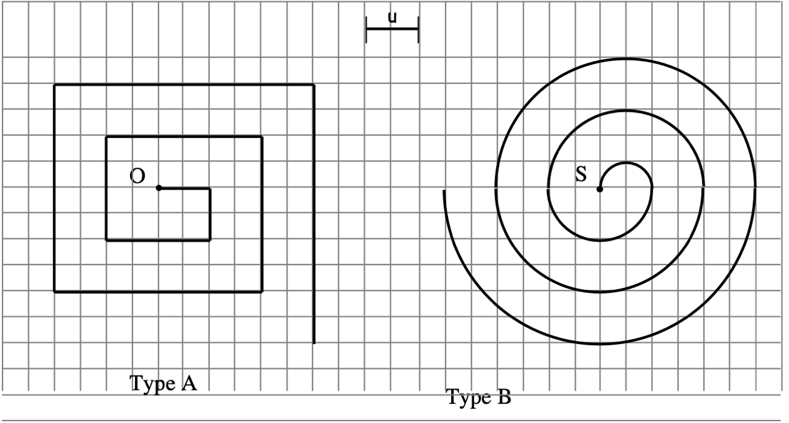

La spirale di sinistra (tipo A) è costruita a partire dal punto O con 10 segmenti ed è lunga 30 unità.

La spirale di destra (tipo B) è costruita a partire dal punto S ed è formata da 6 semicirconferenze.

Qual è il minimo numero di segmenti necessari ad ottenere una spirale di tipo A che sia più lunga di una spirale di tipo B costruita con 30 semicirconferenze?

Date la vostra risposta e spiegate come avete ragionato.

Analisi a priori

Ambito concettuale

Aritmetica: ricerca di regolarità in una sequenza di numeri naturali; somma dei primi n numeri naturali; approssimazioni per difetto e per eccesso

Geometria: circonferenza e sua lunghezza

Algebra: idea di funzione

Analisi del compito

- Comprendere le regole di costruzione delle spirali e capire che si possono costruire spirali sempre più grandi aumentando, rispettivamente, il numero dei segmenti o quello delle semicirconferenze.

- Capire che per rispondere alla domanda del problema, occorre saper determinare la lunghezza delle spirali di entrambi i tipi e che le misure di queste lunghezze dipendono dal numero di segmenti o dal numero di semicirconferenze utilizzate (ovvero sono “funzione di tali numeri”).

- Procedere con il calcolo delle lunghezze delle spirali di tipo A. Cominciare a ragionare sui primi esempi di spirale, riportando i dati relativi in una tabella come quella indicata di seguito:

- Cercare di capire quale sia la relazione tra i termini delle due successioni, sia nel caso dei termini pari sia nel caso dei termini dispari, per poter generalizzare.

- Scoprire che, se il numero dei segmenti è dispari, cioè 2n+1, allora la lunghezza (rispetto ad u) è (n+1)2 (quadrato della metà del numero dei segmenti + 0,5), mentre se il numero dei segmenti è pari, cioè 2n, la lunghezza è data da n(n+1) (prodotto della metà del numero dei segmenti per il numero successivo a tale metà):



Oppure: ottenere lo stesso risultato per via aritmetica, considerando che, se il numero dei segmenti è pari, cioè 2n, la lunghezza della spirale si ottiene dalla somma seguente:

1+1+ 2 + 2 + 3 + 3 +…+ n + n = 2 (1 + 2 + 3 +…+ n) = 2 $\frac{n(n+1)}{2}$ = n (n+1); se invece è dispari, cioè 2n+1, si ha:

1 + 1 + 2 + 2 + 3 + 3 +…+ n + n + (n+1) = 2 $\frac{n(n+1)}{2}$ + (n+1) = n (n+1) + (n+1) = (n+1)2.

- Procedere con il calcolo delle lunghezze delle spirali di tipo B. Rendersi conto che i raggi delle semicirconferenze che formano la spirale aumentano in modo regolare: ½ u, 1u, 3/2 u, 2 u, … , (n/2) u, … . Dedurne che una spirale di tipo B costituita da n semicirconferenze ha lunghezza, espressa in u, data da:

LB(n) = π/2 + π + (3/2) π + 2 π +…+ (n/2) π = π/2 (1 + 2 + 3 +…+ n) ed eventualmente arrivare alla formula LB(n) = (π/2) [n (n+1) / 2] = (π/4) [n (n+1)].

- Dedurre che la spirale di 30 semicirconferenze ha lunghezza che misura, rispetto ad u: L B(30) = (1 + 2 + 3 +…+ 30) π /2 = 232,5 π (eventualmente utilizzando la formula (π/4)3031= 232,5 π); considerando poi che 3,14 < π < 3,15, si ottiene che ***730,05 < L B(30) < 732,375***.

- Capire che occorre considerare spirali di tipo A che abbiano lunghezze la cui misura è un numero maggiore o uguale a 733 unità, per poi risalire al numero dei segmenti.

- Rendersi conto, per esempio a partire dai quadrati dei numeri dispari, che il quadrato più prossimo ai valori considerati è 272 = (n+1)2 = 729 (mentre 292 = 841), che corrisponde alla spirale di tipo A di 2n+1 = 226+1= 53 segmenti. Considerare quindi la spirale di tipo A costituita da 54 (= 2n) segmenti e verificare che la misura della sua lunghezza è data 2728 (= n(n+1)) = ***756*** (> 732,375).

- Concludere che la spirale di tipo A cercata è quella costruita con 54 segmenti.

Attribuzione dei punteggi

4 Risposta corretta (54 segmenti) con spiegazione completa

3 Risposta corretta con spiegazione incompleta o poco chiara

2 Risposta corretta senza spiegazione

oppure risposta sbagliata dovuta ad un errore di calcolo, ma ragionamento corretto

1 Inizio corretto di ricerca (per es., si è capito il legame tra numero di segmenti e lunghezza nelle spirali di tipo A)

0 Incomprensione del problema

Livello: 9, 10

Origine: Siena